***Centre Universitaire de Relizane***

***Institut des Sciences et de la Technologie TD3 – CHOIX DES MATERIAUX***

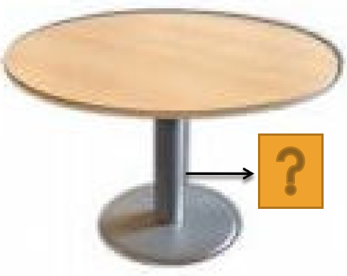**Exercice1** : Conception d’un pied de table cylindrique léger et rigide

**1. Fonction :**

**………………………………………………………………………………………………… .**

**2. Objectif :**

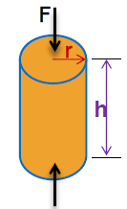**……………………………………………..**

**3. Contraintes :**

▪ **Paramètres fixés par le cahier des charges :**

**……………………………………..**

**…………………………………………………..**

**……………………………………(faible déformation élastique <**D**h)**

▪ **Paramètres ajustables :**

**…………………………**

**4. Relations physique :**

▪ **Objectif : masse *m*** ➔ **………………………**

▪ **Condition imposée :** ........ **…………………………………………**

**Déterminer l’indice de performance**

**Exercice 2**

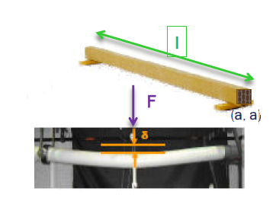On veut concevoir une poutre rigide et bon marché de section carrée (a* a) et de longueur l chargé en flexion, avec une contrainte sur sa rigidité qui dit que la flèche de déformation ne doit pas dépasser une valeur δ sous une charge F

1. **Fonction** : supporter un plancher (travail en flexion)
2. **Objectif** : minimiser le prix P
3. **Contraintes** :

* Paramètres fixés par le cahier des charges
* Longueur de la poutre L
* Force en flexion appliquée F
* Condition imposée
* Faible déformation élastique ……….flèche **δ**
* Paramètre ajustable
* Côté de la poutre **a**

1. Relations physiques :

* Objectif : M = Cm*m = Cm *ρ*V = Cm* ρ *L*a2
* Elasticité en flexion : 
* **Déterminer l’indice de performance**